z

Instituto Politécnico Nacional

Escuela Superior de Cómputo

Alumno:

Juan Carlos Sánchez Trejo

Profesora:

Sandra Ivette Bautista Rosales

Grupo:

3CV5

Investigación sobre los candidatos y alianzas en México en 2018

Aplicación de Comunicaciones de Red

***Autor: Investigación sobre los candidatos y alianzas en México en 2018***

*2018*

Contenido

Introducción 3

ANDRÉS LÓPEZ OBRADOR 4

Trayectoria: 4

Biografía 4

José Antonio Meade Kuribreña 6

Trayectoria: 6

Biografía 6

Ricardo Anaya Cortés 8

Trayectoria: 8

Su Biografía 8

Margarita Ester Zavala Gómez del Campo 9

Trayectoria: 9

Biografía 9

Jaime Heliodoro Rodríguez Calderón “El Bronco”. 11

Trayectoria: 11

Vida Personal 11

Alianzas de Partidos Políticos 13

Investigación sobre los candidatos y alianzas en México en 2018

# Introducción

El presidente de los Estados Unidos Mexicanos es el titular del poder ejecutivo de dicho país. Es, a la vez, jefe de Estado y jefe de gobierno. Asimismo, es el comandante supremo de las Fuerzas Armadas.   
  
Es electo mediante voto directo y universal. Una vez electo, entra en funciones el 1º de octubre del año de la elección. Su cargo dura un periodo de seis años, sin posibilidad de reelección; ni siquiera en el caso de haberlo desempeñado como interino, provisional o sustituto. El cargo de Presidente de la República solo es renunciable por causa grave, que deberá ser calificada por el Congreso de la Unión   
  
El Consejo General del Instituto Nacional Electoral (INE) aprobó el registro de las candidaturas a la Presidencia de los Estados Unidos Mexicanos, postuladas por tres coaliciones de partidos políticos y una por la vía independiente.

Muchas elecciones en México tuvieron un lado oscuro. Asesinaron a candidatos, fluyó dinero ilícito y se interrumpieron misteriosamente los recuentos de votos.

Entonces, cuando los analistas dicen que las elecciones presidenciales del año que viene podrían estar entre las más sucias de la historia, vale la pena prestar atención. El estándar es alto.

Ni siquiera comenzó la campaña oficial y el PRI, el partido que gobierna México, ya fue acusado por los organismos de control electoral. El partido tiene la maquinaria política más aceitada de México y también es profundamente impopular, una combinación peligrosa.

Mientras tanto, el país atraviesa la peor ola de violencia de este siglo. Esto podría transformar los enfrentamientos que forman parte de las campañas en algo más peligroso, especialmente si la votación está reñida y es polémica, como anticipan muchos.

Estas candidaturas aparecerán así en las boletas para Presidencia de la República:

* Andrés Manuel López Obrador
* José Antonio Meade Kuribreña
* Ricardo Anaya Cortés
* Margarita Ester Zavala Gómez del Campo

# ANDRÉS LÓPEZ OBRADOR

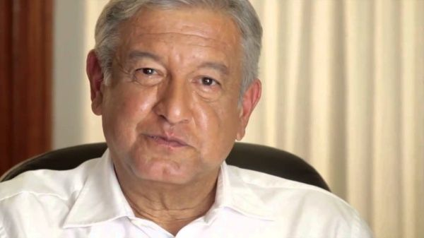Partido: MORENA-PES-PT

Fecha Nacimiento: 13 de noviembre de 1953

Edad: 64 años

Lugar Nacimiento: Macuspana, Tabasco, México

Profesión (Ocupación): Político, politólogo y escritor

## Trayectoria:

* Director de Estudios Sectoriales de la Secretaría de Promoción del estado de Tabasco
* Delegado estatal del Instituto Nacional Indigenista (INI) en 1977.
* Presidente del comité ejecutivo estatal del PRI en 1983.
* Director de Promoción Social del Instituto Nacional del Consumidor en 1984.
* En 1988 renuncia a la militancia del PRI y se postula como gobernador de Tabasco con apoyo de los pequeños partidos de izquierda que formaban el entonces Frente Democrático Nacional (ahora PRD).
* Presidente del recién formado PRD en el estado de Tabasco en 1989.
* Presidente nacional del PRD de 1996 a 1999.
* Jefe de Gobierno del Distrito Federal de 2000 a 2005.
* Candidato a la presidencia de México en dos ocasiones: 2006 y 2012.
* Fundador y presidente del partido Movimiento Regeneración Nacional desde 2015, hasta 2017.

## Biografía

El candidato a la presidencia de la república nació en Tepetitán, municipio de Macuspana Tabasco el 13 de noviembre de 1953 y es Licenciado en ciencias políticas y Administración pública por la Universidad Autónoma de México.

Hijo de Andrés Manuel López Román y Manuela Obrador González, quien era hija de un español originario de Santander y exiliado en México tras la guerra civil de su país.

Estuvo casado con Roció Beltrán Medina de 1979 al 2003 con la que tuvo 3 hijos. Falleció a los 46 años a consecuencia de un padecimiento en el sistema inmunológico, dejando a López Obrador viudo. Años después contrajo matrimonio con Beatríz Gutiérrez Müller con la que tuvo un hijo y llevan juntos desde el 2006.

En 1976 a la edad de 23 años inicia su carrera apoyando la candidatura del poeta tabasqueño Carlos Pellicer en su campaña para senador en Tabasco representando al Partido Revolucionario Institucional (PRI), en el cual militó por 12 años.

Después de que Pellicer ganara las elecciones, Andrés Manuel se sumó a la campaña de Enrique González Pedrero por el estado de Tabasco, sin embargo la victoria se la llevo el también priista Leandro Rovirosa Wade, dejando tanto a Pedrero como a AMLO fuera de la jugada para 1997, por lo que al poco tiempo fue nombrado Director del Instituto Indigenista, en favor de indigenas chontales.

En 1983 llegó a la presidencia estatal de Tabasco y escribió el himno del partido tricolor de dicho estado.

La información referente a su militancia priista fue borrada de sus biografías después de que se cambio a la izquierda.

López Obrador saltó a la fama en el 2006 como candidato para la presidencia de la República, proceso en el cual el Tabasqueño denunció al sistema de fraude en múltiples ocaciones. Tras el conteo de los votos el que llegó a los Pinos fue su rival Felipe Calderón haciendo un llamado al dialogo para sus adversarios políticos. Sine embargo Andrés Manuel acuso nuevamente de fraude electoral a las instituciones y al gobierno y organizó protestas masivas, bloqueando así el paseo de la reforma en CDMX. Incluso saco un libro titulado “La Mafia nos robó la Presidencia” que habla sobre las elecciones y como fue el proceso de campaña.

Para el 2010, AMLO ya había anunciado que volvería a postularse para las próximas elecciones presidenciales y el 11 de marzo del 2012 se postuló como el candidato oficial del partido Movimiento Ciudadano. Nuevamente perdió las elecciones y Enrique Peña Nieto llegó a la presidencia de México, acción que desato por segunda ocasión la inconformidad del tabasqueño y volvió a acusar al sistema.

En ese mismo año Andrés Manuel fundó un nuevo partido y se nombró presidente del Consejo Nacional del Partido Político MORENA (Movimiento Regeneración Nacional), el cual dirigió hasta el 2015.

En la actualidad se encuentra compitiendo por tercera vez por la presidencia de la República, pasando del discurso incendiario que tubo anteriormente al “amoroso”, diciendo que es necesaria la construcción de una “República amorosa” en la que se cambien los “balazos por abrazos”, lo que lo ha llevado a estar en primer lugar en las encuestas.

# JOSÃ ANTONIO MEADEJosé Antonio Meade Kuribreña

Partido: PRI-PVEM-PANAL

Fecha Nacimiento: 27 de Febrero de 1969

Edad: 49 años

Lugar Nacimiento: Ciudad de México, México

Profesión (Ocupación): Político, economista y abogado

## Trayectoria:

* En 1991 inicia como analista de planeación en la Comisión Nacional de Seguros y Fianzas (CNSF).
* Director General de Planeación Financiera en la Comisión Nacional del Sistema de Ahorro para el Retiro (CONSAR), entre 1997 y 1999.
* Director general del entonces Banrural, después Financiera Rural, en 2002.
* Coordinador de Asesores del entonces secretario de Hacienda y Crédito Público (SHCP), Agustín Carstens, en 2006.
* Subsecretario de Ingresos de la SHCP 2008.
* En 2011 fue nombrado por el presidente Felipe Calderón, como secretario de Energía, y luego secretario de Hacienda y Crédito Público.
* Secretario de Relaciones Exteriores dentro del gabinete del presidente Enrique Peña Nieto, desde el primero de diciembre de 2012.
* Secretario de Desarrollo Social a partir de agosto de 2015.
* En septiembre de 2016, secretario de Hacienda y Crédito Público (SHCP) en sustitución del Dr. Luis Videgaray Caso.

## Biografía

Su nombre completo es José Antonio Meade Kuribreña, nació el 27 de febrero de 1969 en Ciudad de México. Es hijo de Lucía Kuribreña Orvanos quien era economías y Dionisio Meade y García de León, abogado diputado del Partido Revolucionario Institucional (1997- 2000) y subsecretario de Gobernación del ex presidente Vicente Fox.

Su abuelo, José Kuri Breña, tenía dos facetas, la de abogado y escultor. Tiene tres hermanos que como era de esperarse también son funcionarios públicos. Meade tiene ascendencia irlandesa ya que su tatarabuelo era originario de Dublín, sin embargo creció en el barrio de Chimalistac, al sur de la ciudad de México.

Es conocido por ser un católico practicante devoto y comparte sus creencias con su esposa Juana Cuevas, quien es pintora y su principal interés está en el arte popular mexicano. Con ella tuvo tres hijos: Dionisio, José Ángel y Magdalena.

El candidato a la presidencia de la República se graduó como Licenciado en Administración Pública con mención honorífica en el Instituto Tecnológico Autónomo de México, donde 1987 conoció al actual Secretario de Relaciones Exteriores de México, Luis Videgaray, con el que hasta la fecha tienen una estrecha amistad. Una de las versiones de la periodista Lourdes Mendoza afirma que la actual mano derecha de Videgaray, Abraham Zamora fue quien lo presento con Meade. Los tres eran conocidos en esos tiempos como los grillos debido a sus intereses políticos.

Tiempo después Meade estudió su segunda licenciatura en Derecho por la Facultad de Derecho de la Universidad Nacional Autónoma de México (UNAM) y en 1997 hizo su doctorado en Economía por la Universidad de Yale especializándose en Finanzas Públicas y Economía Internacional. A raíz de esto dio clases de Economía tanto en la Universidad de Yale como en el ITAM por varios años.

En 1997 Meade ingresó a la Comisión Nacional del Sistema de Ahorro para el Retiro (Consar), donde ocupó diferentes puestos en el Instituto de Protección al Ahorro Bancario (IPAB) y en Hacienda.

Se dio a conocer como un político que siempre está abierto al dialogo cuando fue titular de Banrural, donde se encargó de sanear las finanzas del banco estatal con un costo de más de 2 mil millones de dólares.

# Ricardo Anaya Cortés

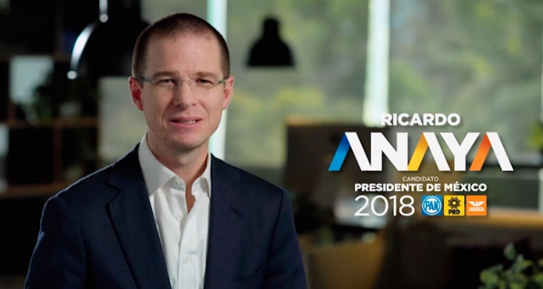Partido: PAN-PRD-MC

Fecha Nacimiento: 25 de febrero de 1979

Edad: 39 años

Lugar Nacimiento: Querétaro

Profesión (Ocupación): Abogado y político

## Trayectoria:

* Secretario Particular del Gobernador del Estado de Querétaro de 2003 a 2009.
* Coordinador de Desarrollo Humano del Gobierno del Estado de Querétaro de 2008 a 2009.
* Coordinador del Grupo Parlamentario del Partido Acción Nacional en la LVI Legislatura del Estado de Querétaro.
* Subsecretario de Planeación Turística de la Secretaría de Turismo del Gobierno Federal en 2011, durante la presidencia de Felipe Calderón.
* LXII Legislatura federal durante el periodo 2012-2015, representando al estado de Querétaro.
* Presidente de la Mesa Directiva de la Cámara de Diputados del Congreso Federal de septiembre de 2013 hasta de marzo de 2014.  
  Presidente Nacional del PAN del 2015 al 2017.
* Maestro titular de las materias de Derecho Constitucional y Teoría del Estado, en la Facultad de Derecho de la UAQ.

## Su Biografía

Ricardo Anaya Cortés nació en la ciudad de Santiago Querétaro el 25 de febrero de 1979. Su padre era Ingeniero Químico, Ricardo Anaya Maldonado y su madre una arquitecta de nombre María Elena Cortés del Palacio. Tiene solo una hermana, María Elena Anaya Cortés.

En el 2002 hizo su Licenciatura en Derecho en la Universidad Autónoma de Querétaro, donde sus tesis “El Graffiti en México: ¿Arte o desastre?”  fue publicada en un libro. De igual forma tiene una Maestría en Derecho Fiscal en la Universidad del Valle de México y un Doctorado en Ciencias Políticas y Sociales por la UNAM.

A la edad de 25 años se caso con su esposa Carolina Martínez Franco con la cual tiene 3 hijos, Carmen, Santiago y Mateo. En el 2015 la familia Anaya se vio envuelta en un escándalo debido a que el aspirante a presidente tenía viviendo a su familia en Atlanta Estado Unidos, donde sus hijos estudiaban en un exclusivo colegio llamado High Meadows School pagando 1.9 millones de pesos por las 3 colegiaturas y se le acusó por tener una vida llena de lujos y corrupción. Sin embargo, de todas las difamaciones que han tenido a lo largo de los año, la familia ha salida impune.

# Margarita Ester Zavala Gómez del Campo

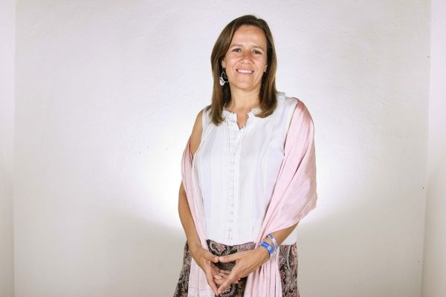Partido: INDEPENDIENTE

Fecha Nacimiento: 25 de julio de 1967

Edad: 50 años

Lugar Nacimiento: Ciudad de México

Profesión (Ocupación): Abogada, profesora, política

## Trayectoria:

* Docente de derecho en la Universidad Iberoamericana, entre 1991 y 1992.
* Consejera nacional del Partido Acción Nacional desde 1991.
* Diputada plurinominal del Congreso de la Unión durante la LIX Legislatura de 2003 a 2006.
* Diputada local de la Asamblea Legislativa del Distrito federal de 1994 a 1997.
* Primera dama de México de 2006 a 2012, durante la presidencia de Felipe Calderón Hinojosa.
* El 6 de octubre de 2017 renunció al Partido Acción Nacional, tras 33 años de militancia, para presentarse como candidata independiente a la presidencia de México.
* Docente de derecho en la Universidad Iberoamericana, de 1991 a 1992.

## Biografía

Su nombre completo es Margarita Ester Zavala Gómez del Campo, nació el 25 de julio de 1967 en la Ciudad de México. Es la quinta de siete hijos del matrimonio de Diego Zavala Pérez y Mercedes Gómez, los cuales eran abogados.

A la corta de edad de 17 años su interés por la política era notorios, convirtiéndose en una de las líderes juveniles del Partido Acción Nacional (PAN). Fue mientras militaba en el partido donde conoció en 1984 al expresidente de la República, Felipe Calderón Hinojosa, con el cual sostuvo un noviazgo de 10 años hasta que en 1994 contrajeron matrimonio. Tiene 3 hijos llamados, María, Luis Felipe y Juan Pablo.

Margarita estudió leyes en la Escuela Libre de Derecho de la Ciudad de México en donde su tesis titulada “La Comisión Nacional de Derechos Humanos: antecedentes, estructura y propuesta” fue publicada por la misma Comisión Nacional de los Derechos humanos en México.  
Al graduarse no empezó a trabajar inicialmente en cuestiones políticas, sino que entro a bufetes jurídicos privados como Sodi Asociados y estrada, Gonzáles y de Ovendo. También dio clases de derecho en la Universidad Iberoamericana entre 1991 y 1992.

Margarita Zavala se unió a las filas del Partido Acción Nacional como consejera desde 1991 y se desenvolvió en distintas áreas. De 1993 a 1994 fue Directora Jurídica del Comité Ejecutivo Nacional y en 1995 dio un salto internacional al ser la delegada de México en la Conferencia Mundial sobre la Mujer en Pekín, donde los derechos de las mujeres fue el tema a tratar.  
Su lucha por las mujeres no se quedó ahí, en 1999 fue nombrada Secretaria Nacional de Promoción Política de la Mujer por Luis Felipe Bravo Mena, puesto que mantuvo por 4 años y en el que aumentó de un 19% a un 32% el número de mujeres en una diputaduria federal por el PAN.

De igual forma trabajó como asesora  de los derechos de las mujeres en el tipo de la transición de Vicente Fox y fue fundadora de la Junta de Gobierno del Instituto Nacional de las mujeres en el 2001, todo con la finalidad de buscar equidad de género.  
En la cámara de diputados se desenvolvió a partir del 2003 como parte de la LIX Legislatura del Congreso de la Unión representando al Partido Acción Nacional sirviendo a 3 comisiones distintas hasta el 2006: La comisión de Justicia y Derechos Humanos, Seguridad social y la comisión del trabajo.

# Jaime Heliodoro Rodríguez Calderón “El Bronco”.

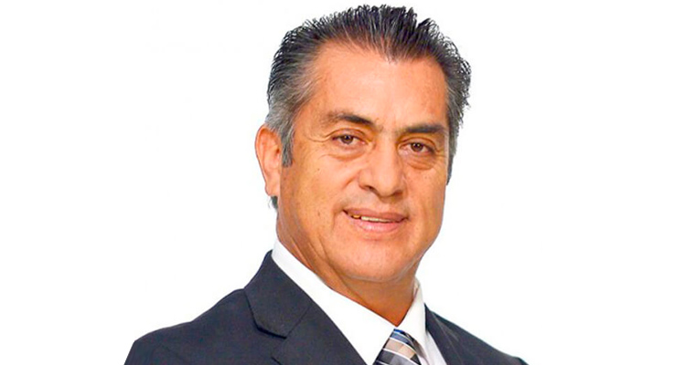Partido: INDEPENDIENTE

Fecha Nacimiento: 28 de diciembre de 1957

Lugar Nacimiento: Galeana, Nuevo León

Profesión (Ocupación): Político e Ingeniero Agrónomo

## Trayectoria:

Diputado federal por el PRI en 1992. Diputado local en 1997. Presidente Municipal de García, Nuevo León de 2009 al 2012. El 14 de septiembre de 2014 renuncia al PRI después de más de 33 años de militancia. Primer gobernador independiente constitucional del estado de Nuevo León a partir de octubre de 2015.

## Vida Personal

Su nombre completo es Jaime Heliodoro Rodríguez Calderón, nació en la localidad de Ejido Pablillo, la cual se encuentra en el municipio de Galeana, Nuevo León el 28 de diciembre de 1956. Es el cuarto de 10 hijos que tuvieron sus padres Rudolfo Rodríguez y Basilisa Calderón, los cuales eran agricultores.

La primaria la estudió en la Escuela Escuadrón 201 en su localidad. Para la secundaria se fue a la ciudad de Galeana y estudio en la escuela Miguel Hidalgo. El bachillerato lo realizó en la preparatorio 4 de la Universidad Autónoma de Nuevo León (UANL), universidad de donde de graduó como ingeniero agrónomo fitotecnista en 1982.

Jaime Rodríguez Calderón se ha casado tres veces en su vida . Su primera esposa fue María Eugenia Gutiérrez, con quién tuvo dos hijos: Zoraida Rodríguez Gutiérrez y Jaime Lizenco Rodríguez Gutiérrez, quién falleció en octubre de 2009 en un accidente automovilístico.

Su segunda esposa fue con Silvia Mireya, con quién tuvo a su hija Jimena Rodríguez Mireya. Se casó por tercera ocasión el 25 de enero de 2006 con Adalina Dávalos Martínez, con quién sigue casado. Con ella tuvo tres hijos: Valentina, Victoria y Emiliano y adoptó a Alejandro, el hijo que Adelina tuvo en su relación pasada.

Al mismo tiempo que hacía sus estudios superiores, Rodríguez Calderón fue parte de un movimiento estudiantil, el cual lidereaba, que se manifestó en contra del aumento al costo del transporte público. Tras muchos esfuerzos, el movimiento consiguió la creación de un subsidio especial en el transporte para los estudiantes por parte del gobernador del momento Alfonso Martiínez Dominguez, del cual tiempo después Rodríguez Calderón se convirtió en su aprendiz y se empezó a involucrar en la política.

En 1980 se unió a la fila del Partido Revolucionario Institucional (PRI). De 1985 a 1991 Rodríguez Calderón fue jefe del programa forestal del estado de Nuevo León durante la gobernatura de Jorge Treviño Martinez.

En 1990 fue nombrado secretario de la división de Acción Juvenil de la Confederación Nacional Campesina (CNC) y diputado federal del Congreso de la Unión en representación del PRI por la LV Legislatura del 1 de septiembre de 1991 al 31 de agosto de 1994.

De igual forma fue diputado local del Congreso del estado de Nuevo León por el tricolor representando al décimo distrito del 1 de noviembre de 1997 al 31 de octubre de 2000.

En el 2002, en las elecciones estatales de Nuevo León, Rodríguez Calderón compitió por la candidatura a la presidencia municipal de Guadalupe, sin embargo fue vencido por Pedro Garza Treviño, candidato del Partido Acción Nacional (PAN).

# Alianzas de Partidos Políticos

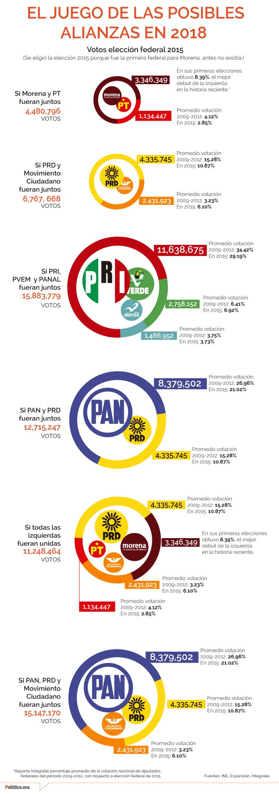El 14 de diciembre inició formalmente el periodo de precampañas en el que los partidos políticos mexicanos elegirán a sus representantes para los comicios del 1 de julio de 2018. En la elección se disputarán, además de la presidencia, la renovación de las dos cámaras del Congreso federal —Diputados y Senadores—, nueve gubernaturas con sus respectivos congresos y ayuntamientos —Chiapas, Ciudad de México, Guanajuato, Jalisco, Morelos, Puebla, Tabasco, Veracruz y Yucatán—, y diversos cargos locales, para sumar un total de 3326 procesos de elección popular.

Una contienda que, por su dimensión, no es solamente un reto inédito para los organismos electorales sino también para los propios partidos, que deberán decidir qué perfiles ocuparán cada una de esas candidaturas. Será también, cabe añadir, la primera vez que ninguna de las fuerzas políticas acudirá solo a la elección: todos los partidos han formado alianzas que plantean nuevos escenarios para la historia de la democracia en México.

Por lo que toca al gobernante Partido Revolucionario Institucional, acudirá a las urnas coaligado con el Partido Verde y el Partido Nueva Alianza; la definición de candidaturas de este caso será, no obstante, sin mayor conflicto, pues la verticalidad y el corporativismo que distinguen al PRI pueden garantizar que las dos agrupaciones que le acompañan obtengan votos suficientes para asegurar su permanencia y recursos como partidos nacionales, amén de algún escaño, alcaldía e inclusive gubernatura —como ocurre actualmente en Chiapas con los verdes— que ceda el priismo.

La alianza que encabeza, por su parte, Andrés Manuel López Obrador como candidato a la presidencia es de características similares. Su partido, Movimiento Regeneración Nacional (Morena), acudirá a las elecciones de 2018 aliado con la izquierda radical del Partido del Trabajo y con el ultraconservador Partido Encuentro Social, amalgama que sorprendería a cualquiera pero que se justifica por las mismas características que la que encabeza el PRI: los cuantiosos recursos que trae consigo mantener el registro como partido a nivel federal.

En ambos casos será la voluntad del líder o del partido la que sustituya la democracia interna y decida la repartición de probables candidaturas entre los aliados.

La alianza que registraron el Partido Acción Nacional (PAN), de la Revolución Democrática (PRD) y Movimiento Ciudadano (MC) es, por su parte, un esfuerzo que ha tomado meses de acuerdos, discusiones, incluso rupturas al interior de esas fuerzas políticas y no pocas críticas o aplausos de parte de la opinión pública.

Si bien tanto el PRD como MC han reconocido que el ya registrado como precandidato a la presidencia de México y líder nacional panista hasta el pasado 9 de diciembre, Ricardo Anaya, será a quien respalden, es el propio PAN el que aún debe completar su proceso interno de elección tanto para ese cargo como para los miles que habrán de disputarse.

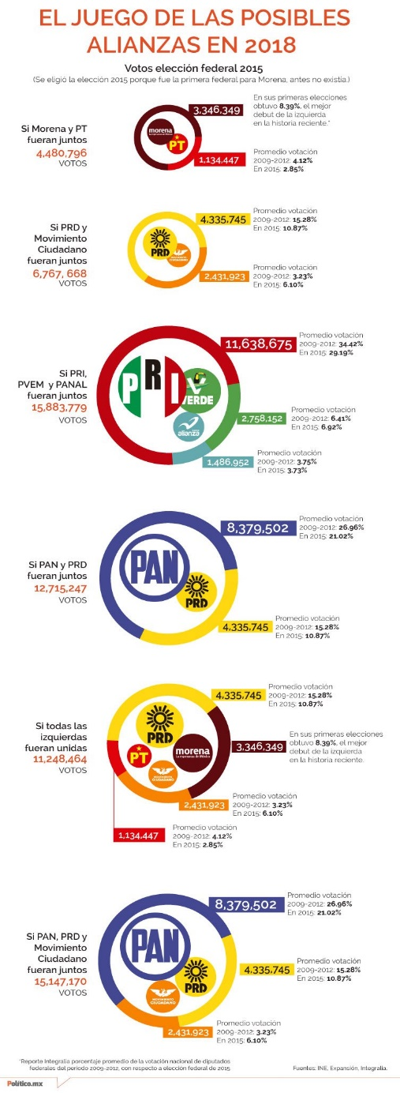Este es el punto más sensible de esa alianza. El registro de Anaya contó con el respaldo casi unánime de los principales liderazgos de Acción Nacional, tanto gobernadores como presidentes del partido en los estados, lo que genera escasos incentivos para que quienes han declarado su intención de competir por esa candidatura participen en un proceso claramente inclinado hacia uno de los competidores.

En ese sentido, también será complejo decidir las candidaturas a diputaciones, senadurías, estados y municipios, pues si bien ha comenzado ya el reparto entre dirigencias de los tres partidos, existe inconformidad entre la militancia y los liderazgos regionales panistas, que se han construido a lo largo de los últimos seis años y que tienen tanto en el PRD o en MC a históricos rivales electorales.

El riesgo de un proceso que no cuente con legitimidad democrática podría derivar en que tanto los militantes como los simpatizantes de Acción Nacional no reconozcan en sus probables candidatos a perfiles que merezcan el voto. Esto podría acarrear una fuga de electores hacia otras opciones —partidistas o de posibles candidaturas independientes, como la de Margarita Zavala, aún por concretarse— o hacia el abstencionismo, ambos motivos habituales de las derrotas de ese partido en pasadas elecciones.

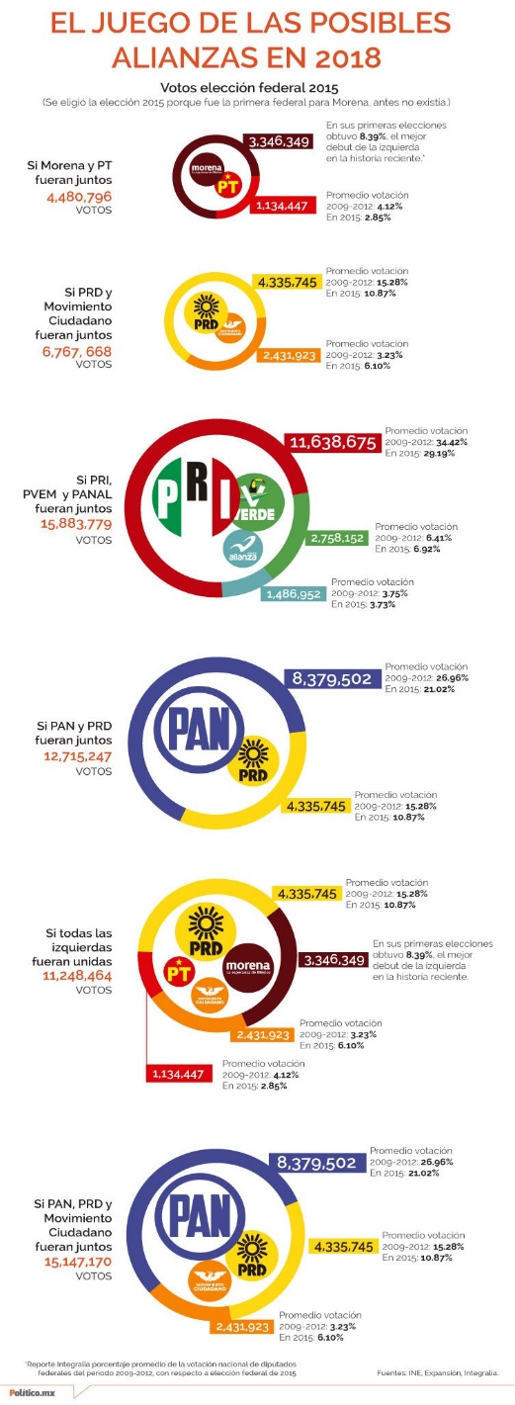Las alianzas que competirán en la elección de 2018 no aseguran hasta el momento el triunfo para nadie y, si bien las que encabezan el Morena y el PRI harán uso del autoritarismo y el corporativismo para sustentar a sus candidatos, la que ha construido el PAN aún tiene enormes retos por delante.

Esto retos son, sin duda, los que podrían diferenciar una forma de hacer política que México ha arrastrado durante todo el siglo XX y lo que va del XXI, y otra apegada a los valores democráticos que son, también durante ese tiempo, los que han distinguido y enorgullecido al Partido Acción Nacional.